2021届江西省南昌市南昌县莲塘第三中学高二上学期物理期中试题
一、选择题（每小题4分，共48分。其中1-8为单选，9-12为多选）
1．下列说法正确的是
A．密立根通过实验研究，总结出了库仑定律
B．法拉第提出了场的概念，并提出通过形象直观的场线来研究这种特殊物质
C．牛顿发现了万有引力定律，并测出了引力常量的数值
D．伽利略的理想斜面实验没有以事实为基础，只是理想推理
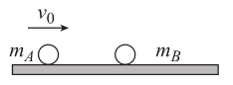
2．质量为2kg的物体B静止在光滑水平面上，质量为2kg的物体A在光滑水平面上以速度6m/s与物体B发生碰撞，则碰后A、B两小球的速度可能为
A．， B．，
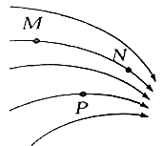
C．， D．，
3．如图所示，为某一电场的电场线，、、为电场线上的三个点，、是同一电场线上的两点，以下说法正确的是（ ）
A．、、三点中，的场强最大
B．的电势可能高于的电势
C．负电荷在点的电势能小于在点的电势能
D．正电荷从自由释放，它将沿电场线运动到点
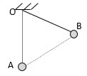
4．如图所示，用长度为a的绝缘细线一端拴一质量为m的带电小球B，另一端固定在O点，在O点正下方固定另一个带电+Q的小球A，OAB刚好是一个等边三角形。已知静电力常量为k，两个小球可以当做质点，关于B球带电正确的是
A． B． C． D．
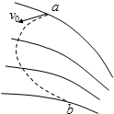
5．带正电粒子仅在电场力作用下，从电场中a点以初速度进入电场并沿虚线所示的轨迹运动到b点，如图所示，实线是电场线，关于粒子，下列说法正确的是（ ）
A．在a点的加速度大于在b点的加速度
B．在a点的电势能小于在b点的电势能
C．在a点的电场强度大于在b点的电场强度
D．电场中a点的电势一定比b点的电势高

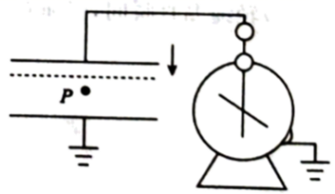
6．如图所示，平行板电容器带有等量异种电荷，与静电计相连，静电计金属外壳和电容器下极板都接地。在两极板间有一固定在P点的点电荷，以E表示两极板间的电场强度，E_{p}表示点电荷在P点的电势能，θ表示静电计指针的偏角。若保持下极板不动，将上极板向下移动一小段距离至图中虚线位置，则
A．θ减小，E不变，E_{p}增大 B．θ减小，E不变，E_{p}不变
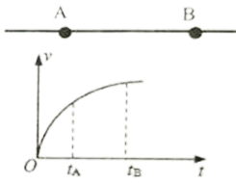
C．θ增大，E增大，E_{p}不变 D．θ增大，E不变，E_{p}不变
7．一带正电粒子仅在电场力作用下沿直线运动，其速度随时间变化的图像如图所示，t_{A}、t_{B}时刻粒子分别经过A点和B点，A、B两点的场强大小分别为E_{A}、E_{B}，电势分别为_{A}、_{B}，则可以判断
A．E_{A}＜E_{B} B．E_{A}＞E_{B}
C．_{A}=_{B} D．_{A}＜_{B}
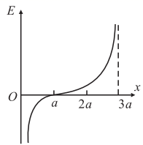
8．真空中两个点电荷Q₁、Q₂分别固定于x轴上x₁=0和x₂=3a的两点，在它们的连线上场强E与x关系如图所示（取x轴正方向为场强正方向），以下判断正确的是
A．Q₁带负电、Q₂带正电
B．Q₂的电荷量是Q₁的2倍
C．x轴上x=a处的电势比x=2a处的高
D．带负电的试探电荷从x=a处移到x=2a处电场力做正功
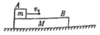
9．质量为2kg的木板B静止在光滑水平面上，板长为L=1.5m，厚度为h=0.2m，质量为2kg的可视为质点的物块A从木板左侧沿木板上表面水平冲上木板，初速度为=4m/s，如图所示，A、B之间的动摩擦因数μ=0.2，重力加速度g=10m/s²，则下列说法正确的
A．A、B最终相对静止，共同的速度为2m/s
B．最终从B的右端滑出，A落地时，与B右端的距离为0.4m
C．A、B系统动量守恒，机械能守恒
D．整个过程中，摩擦生热是6J
10．质量为0.1kg的小物块在水平地面上以6m/s的速度与固定的竖直墙壁发生碰撞，碰后小物块反弹的速度大小为4m/s，碰撞时间为0.05s，则在小物块与墙壁发生碰撞的过程中
A．小物块动量的变化量大小为0.2kg·m/s
B．墙面对小物块的平均作用力大小为20N
C．小物块受到墙壁的冲量大小为1N·s
D．小物块受到重力的冲量大小为0
11．A、B为电场中一直线上的两个点，带正电的点电荷只受电场力的作用，从A点以某一初速度做直线运动到B点，其电势能Ep随位移x的变化关系如图所示。则从A到B过程中，下列说法正确的是
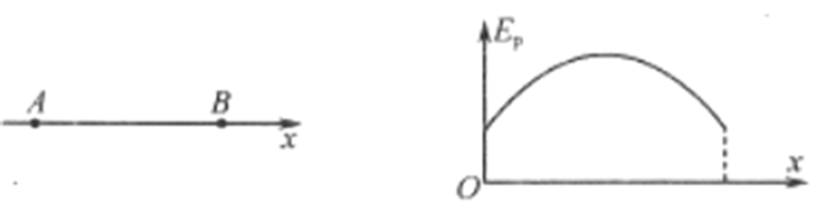
A．点电荷的速度先增大后减小
B．电荷所受电场力先减小后增大
C．从A到B各点的电势先降低后升高
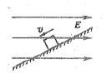
D．从A到B各点的电势先升高后降低
12．如图所示，在水平向右的匀强电场中有一绝缘斜面，斜面上有一带电金属块沿斜面滑下．已知在金属块滑下的过程中动能增加了12J，金属块克服摩擦力做功8J，重力做功24J，则以下判断正确的是
A．金属块带正电荷 B．金属块的机械能减少12J
C．金属块克服电场力做功8J D．金属块的电势能减少4J
二、解答题（共52分）
13．（10分）将一个电荷量为1.0×10^{－8}C的负电荷，从无穷远处移到电场中的A点，电场力做功6.0×10^{－8}J，现将该电荷从A点移到B点，克服电场力做功4.0×10^{－8}J，试求A、B两点电势。（取无穷远处电势为零）

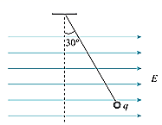
14．（10分）如图用一条绝缘轻绳悬挂一个带正电小球，小球质量为1.0×10⁻³kg，所带电荷量为2.0×10⁻⁸C。现加水平方向的匀强电场，平衡时绝缘绳与竖直方向夹角为30°。求：（1）小球受到的电场力大小；
（2）匀强电场的电场强度大小。

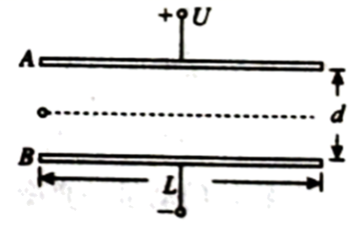
15．（10分）如图所示，真空中有平行正对金属板A、B，它们分别接在输出电压恒为U＝9.1V的电源两端，金属板长L＝20cm、两金属板间的距离d＝6.4cm，A、B两板间的电场可以视为匀强电场。现使一电子从两金属板左侧中间以v₀＝5.0×10⁶m/s的速度垂直于电场方向进入电场，然后从两金属板右侧射出。已知电子的质量m＝9.1×10^{－31}kg，电荷量e＝1.6×10^{－19}C两极板电场的边缘效应及电子所受的重力均可忽略不计。求：
（1）电子在电场中运动的加速度a的大小；
（2）电子射出电场时在沿电场线方向上的侧移量y；

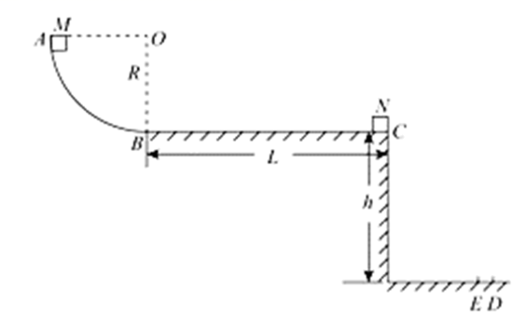
16．（10分）如图所示，AB为光滑的圆弧轨道，半径R=0.8m，BC为距地面高h=1.25m的粗糙水平轨道，长L=2.0m，与AB轨道相切于B点。小物块N放在水平轨道末端的C点，将小物块M从圆弧轨道的最高点A由静止释放，经过一段时间后与小物块N发生碰撞，碰撞后小物块N落在水平地面上的D点，小物块M落在E点。已知D点到C点的水平距离x_{D}=0.75m，D、E两点间的距离，小物块M与水平轨道BC间的动摩擦因数为，重力加速度g取10m/s²，两小物块均可视为质点，不计空气阻力。求：
(1)碰撞前瞬间小物块M的速度大小。
(2)小物块M和小物块N的质量之比。

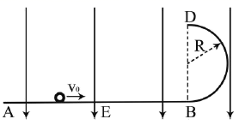
17．（12分）如图所示，AB是绝缘光滑水平面，BD段为半径R=0. 2m的绝缘粗糙半圆轨道，两段轨道相切于B点，轨道处于竖直向下的匀强电场中，场强大小V/m。 可视为质点的小球质量为kg，所带电荷量C，以的速度从A点沿水平轨道向右运动，进入半圆轨道后，恰能通过最高点D。 g取10m/s²。 求：
(1)小球通过D点时的速度大小；
(2)在半圆轨道上摩擦力对小球所做的功；
(3)带电小球在D点飞出后，首次在水平轨道上的落点与B点的距离。

